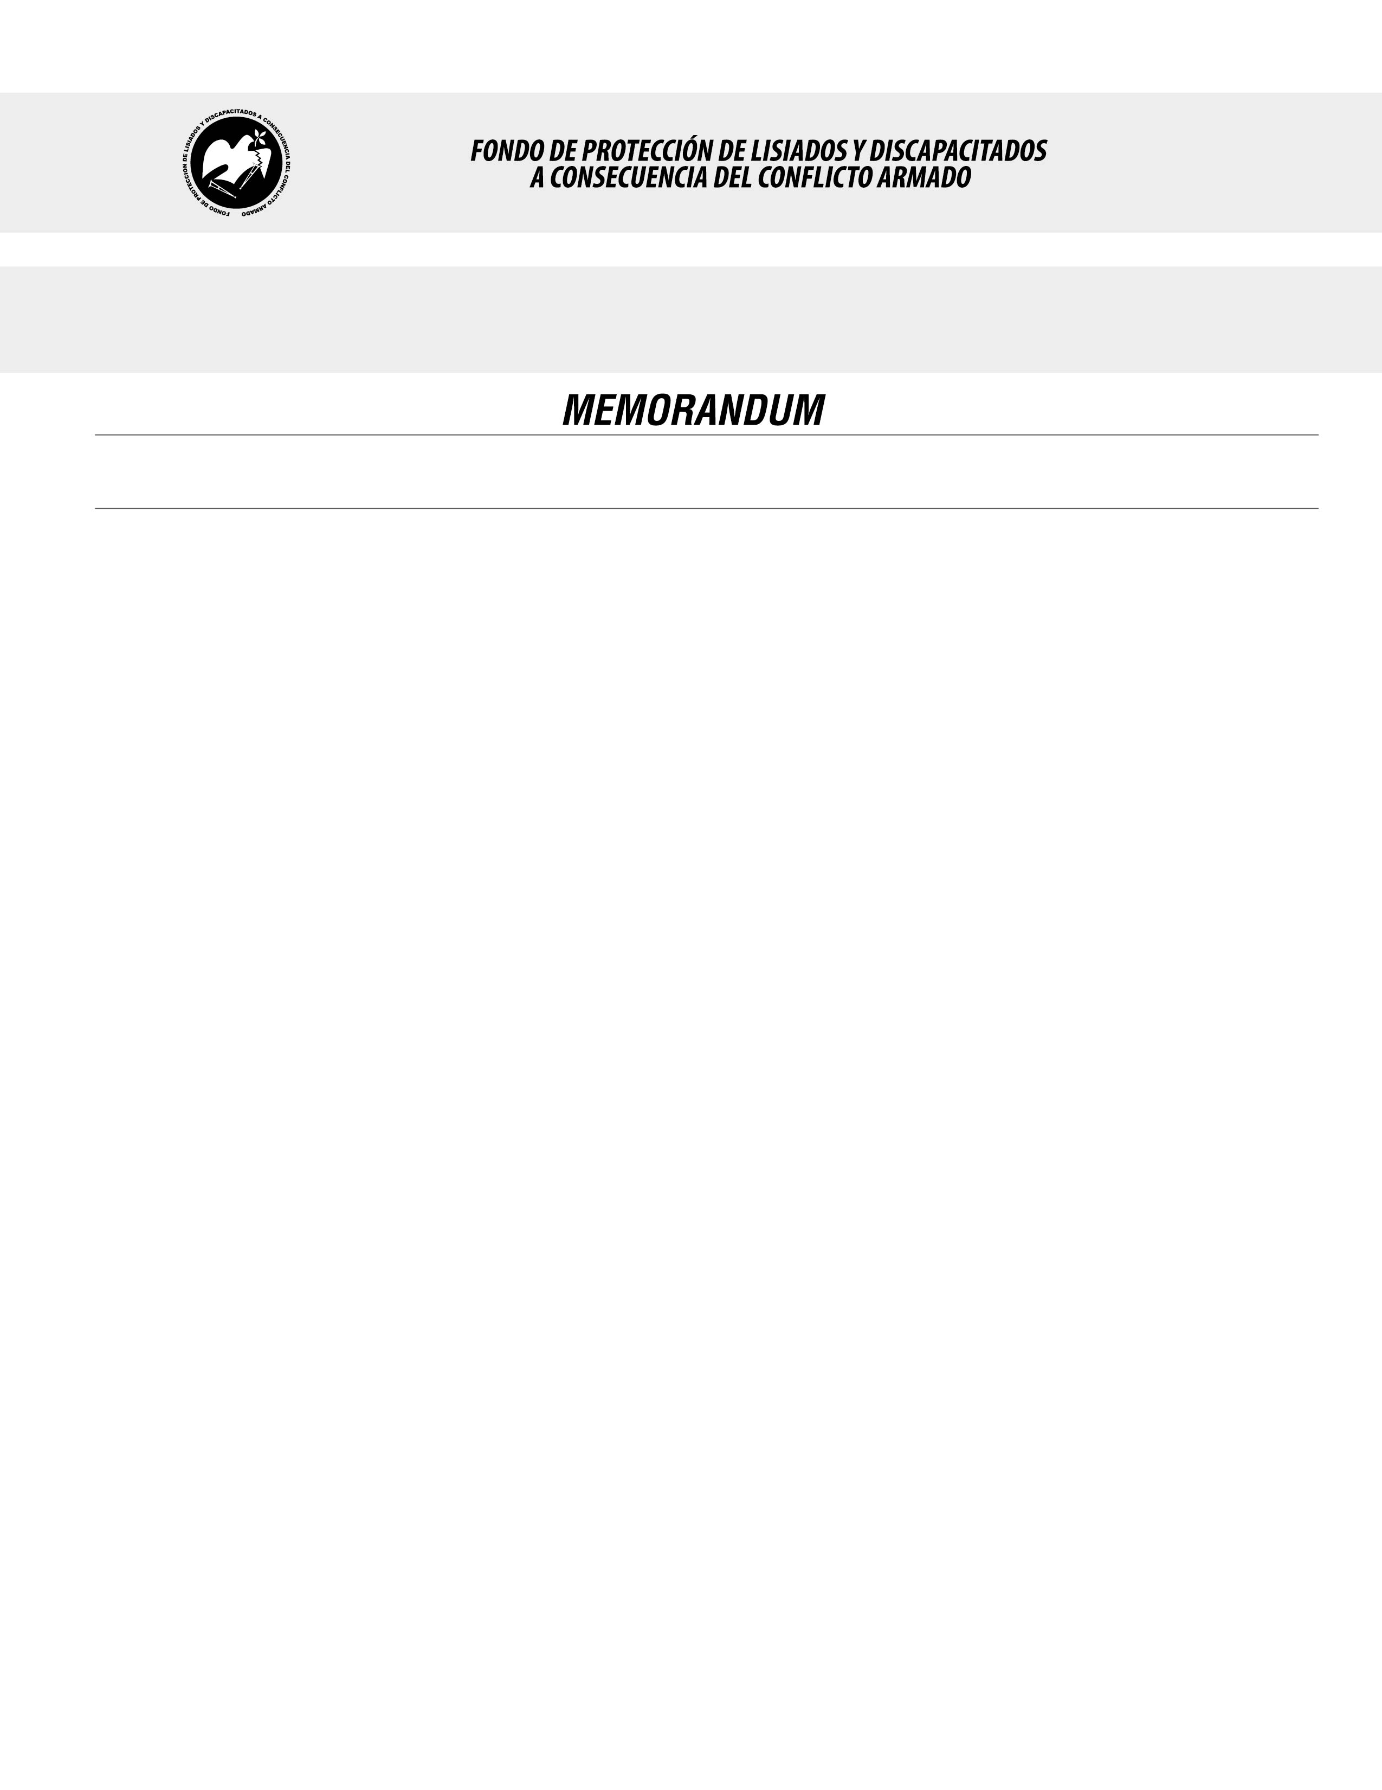

**SE HA EMITIDO EL ACUERDO QUE DICE:**

**San Salvador, 16 de noviembre de 2017, ACTA No. 45.11.2017, ACUERDO No. 658.11.2017. La Junta Directiva del Fondo de Protección de Lisiados y Discapacitados a Consecuencia del Conflicto Armado,** **emitió y ratificó el acuerdo siguiente:** “La Junta Directiva conforme a la propuesta presentada por la Comisión Especial de Apelaciones, con la cual se resuelven los recursos de apelación presentados por 3 personas, acuerda: **a)** Dictaminar con 7% de discapacidad global al señor **XXXXXXXXXXXXXXXXXXXXXXX,** expediente No. 22765, modificando la calidad de No Elegible dictaminada en el recurso de revisión en fecha 17 de marzo de 2005,con base a la evaluación física realizada por esa Comisión y el dictamen de los médicos especialistas que evaluaron al beneficiario, de conformidad al Art. 33 del Reglamento de la Ley: **1)** NEUROLOGO: Evaluó cefalea bitemporal, con cicatriz frontal de 2 cm. Diagnosticando: Cefalea Post- traumática. Discapacidad: 5%; **2)** FISIATRA: Evaluó arcos de movilidad de codo izquierdo. Encontrando limitación a la flexión. Discapacidad: 2%. Lo anterior conforme a lo dispuesto en el Art. 21-A Literal q) inciso último de la Ley de Beneficio para la Protección de los Lisiados y Discapacitados a Consecuencia del Conflicto Armado. **COMUNÍQUESE”.** Rubricado por: Presidenta: “IRMA. S. AMAYA.”; Representante de AOSSTALGFAES: “ILEGIBLE”; Representante de ASALDIG: “ILEGIBLE”; Representante de ALFAES: “ILEGIBLE”; Representante de ALGES: “ILEGIBLE”; Representante de IPSFA: “ILEGIBLE”; Representante de ISRI: “ILEGIBLE”; Representante de MTPS: “ILEGIBLE”; y Representante de MINSAL: “ILEGIBLE”.

Lo que se transcribe para los efectos pertinentes.

Dr. Marlon Mendoza Fonseca

Gerente General